YH2, liitteet.

Dokumentti 1. Pilakuvatehtävä.

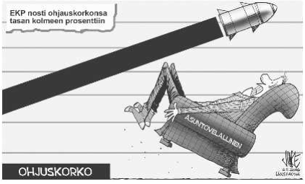

- Mikä on pilakuvan sanoma?
- Mitkä tekijät vaikuttavat siihen, että korko nousee tai laskee?

Dokumentti 2. Tekstidokumenttitehtävä

Oheiset lainaukset käsittelevät Suomen valtion talouspolitiikkaa ja talouden julkista elvytystä 2000-luvun loppuvuosina.
”Lyhyellä aikavälillä harjoitettavaa kysynnän sääntelyä ei ole pidetty [valtion viime vuosien talouspolitiikassa] erityisen hyödyllisenä tai toivottavana. (...) Ensi vuoden [2009] budjetissa kysynnän kasvua tuetaan kuitenkin vahvasti myös päätösperäisin toimin. Ennen muuta tuntuvien veronalennusten vuoksi budjettiesitystä voidaan hyvällä syyllä kutsua elvyttäväksi. (...) Jo valmiiksi erittäin elvyttävän ﬁnanssipolitiikan päälle tehtävät lisäpanostukset erityisesti [valtion] menolisäysten muodossa voisivat johtaa valtiontalouden alijäämän syvenemiseen ilman mainittavia positiivisia vaikutuksia. ”
Valtiovarainministeri Jyrki Katainen, Talouden ja talouspolitiikan näkymät, Kansantaloudellinen aikakauskirja 1/2009

”Entä millainen elvytys vaikuttaa nopeasti? Kun halutaan kansantalouteen vaikutuksia mahdollisimman nopeasti, on tehokkaampaa lisätä julkisia menoja kuin alentaa verotusta. (...) Suomen hallitus näyttää kuitenkin nojaavan nimenomaan veroelvytykseen: tuloveroja, arvonlisäveroa ruoan osalta sekä työnantajamaksuja alennetaan. (...) Tulo- ja arvonlisäveron alentaminen toki elvyttää taloutta kulutuskysynnän kautta myös lyhyellä aikavälillä; silti vaikutus jää julkisten menojen lisäämistä pienemmäksi, koska osa verohelpotuksesta menee epävarmassa taloustilanteessa säästämiseen.”
Tutkija Markku Lehmus, Elvytyksestä vielä, Talous & yhteiskunta 1/2009

- Selitä korostetussa osuudessa esitetty päättelyketju.
- Vertaa Jyrki Kataisen ja Markku Lehmuksen näkemyksiä ja niiden taloudellisia perusteita.
- Millaisiin ongelmiin maailmantalous joutui vuonna 2008, ja millä keinoin Suomen valtio osaltaan pyrki niihin vastaamaan?

Dokumentti 3. Kuviotehtävä.

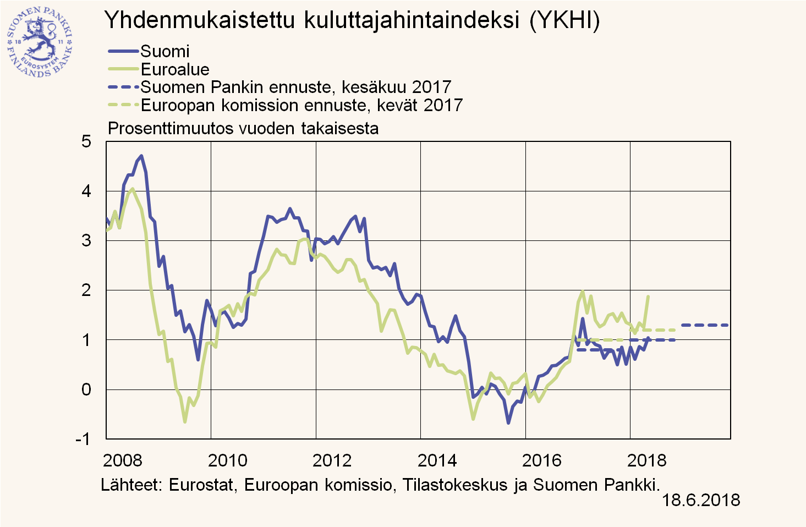

- Mitä kuluttajahintaindeksillä tarkoitetaan ja mihin sitä käytetään? (3p.)
- Millaisia muutoksia kuviosta voi havaita? (5p.)
- Mistä kuvion muutokset johtuvat ja millaisia vaikutuksia niillä on ollut Suomen talouden kannalta? (12p.)

